WPŁYW CZYTANIA NA
ROZWÓJ DZIECI I
MŁODZIEŻY

Cel: Zwrócenie uwagi na znaczenie czytania
w poszczególnych fazach rozwoju.

Teza: Czytanie wspiera rozwój.
Plan:
1) Wyjaśnienie pojęć (czytanie,
czytelnictwo, zainteresowania
czytelnicze);
2) Po co nam czytanie?
3) Charakterystyka faz rozwoju ze
zwróceniem uwagi na znaczenie
książki;
4) Czytanie druku i na ekranie.

Pojęcia, o których warto
pamiętać:
czytanie - czynność czytania.
○ w znaczeniu psychofizycznym: „techniczne”
rozpoznawanie znaków;
○ w znaczeniu psychologicznym: zapoznanie się z
treścią, rozumienie myśli zawartych w tekście
czyli przekład tych treści na własne kategorie
rozumowania;
○ w znaczeniu socjalno-kulturowym - forma
zachowania się polegająca na twórczym
uczestnictwie w pisemnej postaci komunikacji
społecznej.

czytelnictwo:

○ czytanie występujące w zbiorowości,
jako zjawisko społeczne,
obserwowane z perspektywy
zachowań całych grup (a nie
poszczególnych jednostek).

zainteresowania czytelnicze:

○ zapotrzebowanie na określony typ
literatury lub określoną
problematykę.
Nie to samo co rzeczywiste
czytelnictwo i nie to samo co
upodobania (gusty) czytelnicze.

Po co nam czytanie?

○ Bez umiejętności czytania nie jest
możliwe funkcjonowanie we
współczesnym świecie. Dzięki niemu
zdobywamy i uzupełniamy
wiadomości. Podstawowa
umiejętność współczesnego
człowieka to umiejętność uczenia
się (nauka trwa przez całe życie) .

„Czytanie, pisanie należą do podstawowych
warunków koniecznych do bycia aktywnym
członkiem społeczeństwa. Czytanie i pisanie
są także umiejętnościami nieodzownymi do
korzystania z nowych systemów
komunikacyjnych”.
Działalność bibliotek publicznych: wytyczne
IFLA/UNESCO

FAZY ROZWOJU :

● niemowlęctwo - pierwszy rok życia,
● wiek poniemowlęcy - od 1 do 3 lat,
● wiek przedszkolny - od 3 lat do 7 lat,
● młodszy wiek szkolny - od 7 do 12-13
lat,
● wiek dorastania - od 12-13 lat do 17-18
lat.

Fazy rozwoju wymienione przez Marię Przetacznikową:
Psychologia rozwojowa dzieci i młodzieży. Warszawa 1982.

Niemowlęctwo (pierwszy rok
życia):

○ Zabawa książką (książka -
zabawka);
○ Proste ilustracje (przedmioty
jako płaskie graficzne symbole);
○ Proste teksty (czytane i
opowiadane);
○ Ważna rola pośrednika.

Wiek poniemowlęcy (od 1 do
3 lat):

○ Rozumie mowę otoczenia;
○ Przyswaja pojęcia abstrakcyjne;
○ Przechodzi od pojęć prostych do
złożonych;
○ Wzbogaca zasób słownictwa;
○ Powraca do tych samych książek;
○ Ważna rola pośrednika.

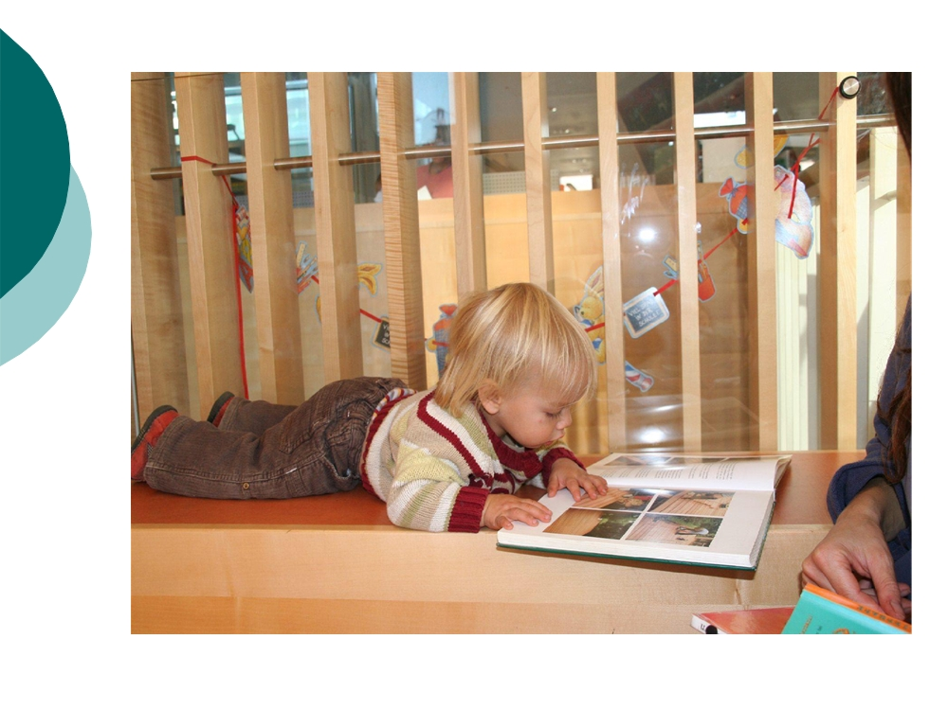

Wiek przedszkolny (od 3 do 6/7
lat):
○ Wzbogaca się mowa dziecka (ilościowo
i jakościowo);
○ Uczy się podczas zabawy (zdolne do
podejmowania zadań i wykonywania
ich);
○ Rozwijają się pierwsze pojęcia
estetyczne;
○ Pod koniec tego okresu niektóre dzieci
czytają samodzielnie proste teksty;
○ Ważna rola pośredników.

Książka w wieku przedszkolnym:
○ około 5-tego roku życia ważny jest
świat fantazji;
○ duże zainteresowanie baśniami
literackimi, legendami, podaniami
(„bajki łańcuszkowe”);
○ duże zainteresowanie poezją;
○ ważną rolę pełnią ilustracje;
○ kształtuje się logiczne myślenie
(zaczynają śledzić zmienne losy
bohaterów);
○ duża wrażliwość na emocje
(zmniejszenie wrażliwości,
przewrażliwienie).

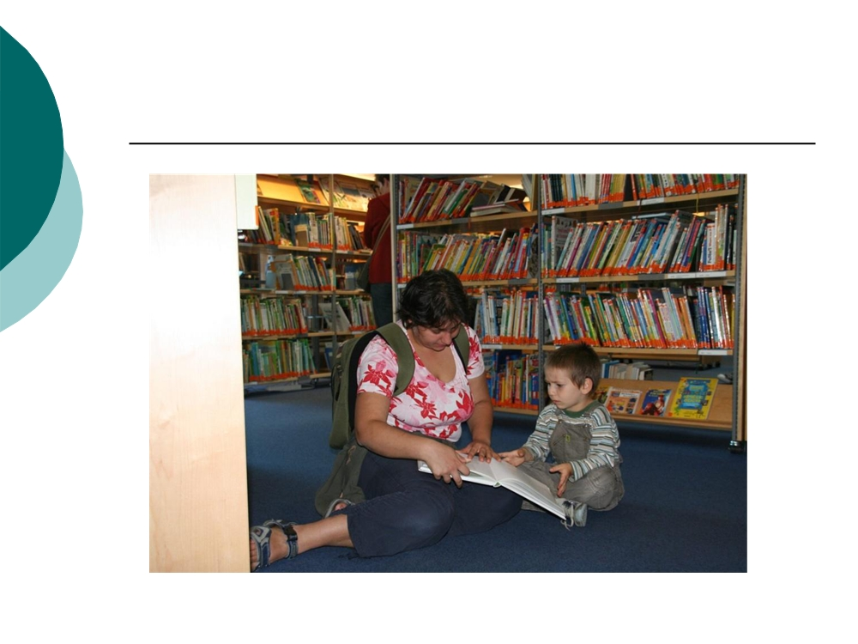

Inicjacja czytelnicza:

pierwsze kontakty z książką,
które mają na celu
przyswojenie przez dziecko
umiejętności zaspokajania
swych potrzeb za pomocą
książki.

Zmiany w poglądach na
inicjację literacką:
○ Przesunięcie nacisku z
intelektualnego odbioru w stronę
emocjonalnego.
„Dla kogoś, kto dopiero zaczyna
czytać, jest niedoświadczony i
naiwny, te książki, które wyciskają
łzy z oczu są najlepsze”.
(opinia holenderskiego badacza)

○ Zadaniem inicjacji literackiej jest
stworzenie silnej motywacji do lektury.

Konsekwencje zmiany poglądów
na inicjację literacką:

○ Wiele rodzajów wydawnictw i
tekstów literackich, uważanych
dawniej za niepożądane, zostało
zaakceptowane;
○ Lektura została obudowana
szeregiem atrakcyjnych działań z
kręgu zabawy i przygody;
○ Zmiana języka, mówi się o tym co
czytelnik zrobił z książką.

Rola domu rodzinnego w
inicjacji literackiej:

„Gdybym miała wskazać jeden tylko
sposób wzbogacania doświadczeń
dziecka i stymulowania jego
prawidłowego rozwoju poradziłabym
trzymanie w domu książek. Jeżeli
lubisz czytać, daj to dziecku wyraźnie
do zrozumienia”.
dr Miriam Stoppard: Zbadaj swoje dziecko. Warszawa 1992

Rady dla rodziców:
○ Łatwiej ci będzie wyrobić w dziecku
chęć czytania, jeżeli czytanie będzie
dla niego przeżyciem dostosowanym
do jego możliwości i przyjemności.
○ Staraj się czytać dziecku codziennie
lub przynajmniej kilka razy w tygodniu
i wyrób jednocześnie w sobie nawyk
czytania.
○ Wybieraj książki dostosowane do
zainteresowań dziecka, ładne z
dobrymi ilustracjami. Fascynują je
bajki. Bajki stymulują myślenie
abstrakcyjne.

Rady c.d.:

○ Pierwsze książki dziecka powinny być
krótkie i zawierać zaledwie kilka stron.
Dziecko ma bowiem wąski zakres
uwagi. Ilustracje powinny być duże i
mało złożone. Wiele dzieci lubi książki
z samymi obrazkami, bez słów.
○ Upewnij się, czy dziecko jest w stanie
zrozumieć słowa zawarte w książce.

Rady c.d.:

○ Dziecko chętnie słucha czytanej
książki, gdy atmosfera jest miła i
przytulna.
○ Na prośbę dziecka czytaj te same
książki wielokrotnie.
○ Nawet gdy dziecko nauczy się
czytać samodzielnie nie zaprzestań
czytania.
○ Naucz dziecko szanować książki,
utrzymywać je w czystości i w
dobrym stanie.

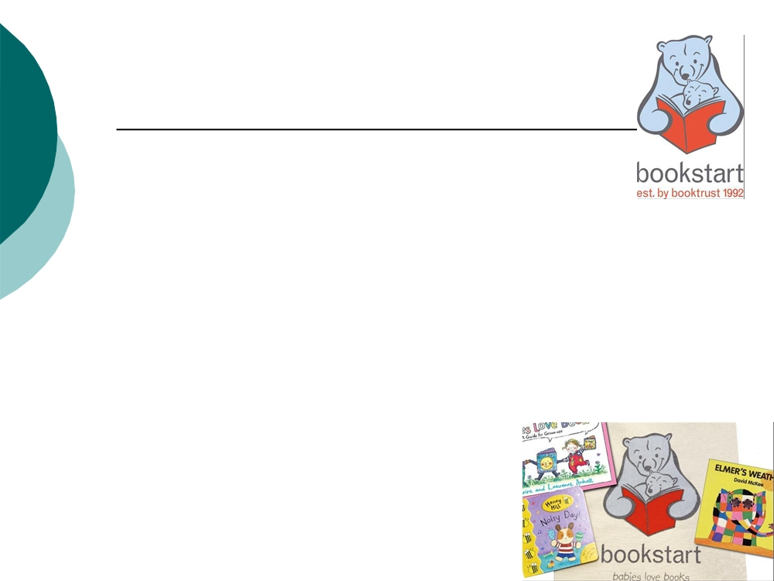

Pierwszy na świecie narodowy
program.

Finansowany przez narodową
organizację charytatywną.
Współpraca bibliotek publicznych,
kuratoriów, oświaty i przychodni zdrowia.
Program oferuje:
 darmowe książki dla dzieci,
 wsparcie i pomoc w zachęcaniu dzieci do
czytania z rodzicami,
 daje okazję, by wraz z innymi
opiekunami brać udział
w organizowanych spotkaniach.

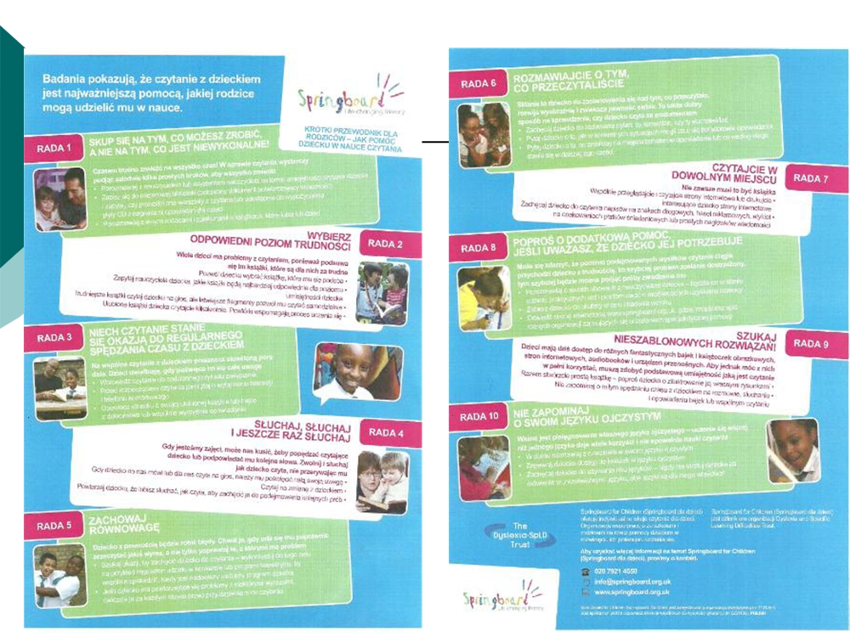
Trampolina dla dzieci - organizacja charytatywna w Anglii i Walii

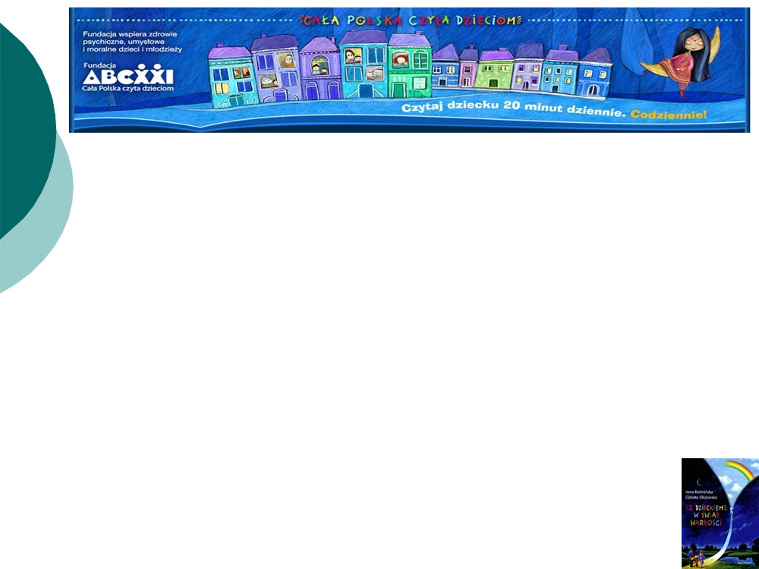

○ codzienne czytanie dziecku dla
przyjemności jest czynnością prawdziwie
magiczną, zaspokaja bowiem wszystkie
potrzeby emocjonalne dziecka,
znakomicie wspiera jego rozwój
psychiczny, intelektualny i społeczny,
jest jedną z najskuteczniejszych strategii
wychowania, a przy tym przynosi
dziecku ogromną radość i pozostawia
cudowne wspomnienia.

○ Wśród atutów głośnego czytania
wymieniono to, że czynność ta jest
łatwa, nie wymaga przygotowania,
jest przyjemna i inspirująca także dla
czytającego, nic nie kosztuje, gdy
korzystamy z biblioteki czy
wymieniamy książki z innymi
rodzicami.

○ Zwrócono również uwagę na to, że
dziecko, któremu czyta się
codzienni czuje się ważne i
kochane. Buduje to jego mocne
poczucie własnej wartości -
wewnętrzną siłę i wiarę w siebie,
które wpływają na jakość jego życia
co najmniej tak znacząco jak
zdrowy kręgosłup czy zdrowe oczy.

○ Codzienne głośne czytanie buduje
mocną więź między rodzicem i
dzieckiem. Więź z najbliższą osobą
jest jedną z najważniejszych
potrzeb rozwojowych dziecka,
warunkiem, by mogło wyrosnąć na
zdrowego emocjonalnie i dojrzałego
człowieka.

○ Autorki stwierdzają, że jeżeli rodzice
nie znajdą czasu dla dziecka,
przedkładając nad jego potrzeby
swą karierę, zarobkowanie lub
własne przyjemności, nieświadomie
narażają całą jego przyszłość.

○ Wśród kolejnych atutów głośnego
czytania wymieniono - korzyści
językowe i umysłowe. Dzieci,
którym się czyta będą używały
bogatego i pięknego języka, posiądą
umiejętności ciekawej konwersacji,
łatwość publicznego wypowiadania
się w sposób jasny, logiczny i
obrazowy, czyli wartości bardzo
ważne w życiu społecznym.

17 zalet książki:

1. Książka pomaga nam rozwijać
język i słownictwo. Uczy nas
wyrażać myśli i rozumieć innych.
2. Książka rozwija myślenie.
Dostarcza nam pojęć myślowych i
nowych idei, rozszerza naszą
świadomość i nasz świat.
3. Książka pobudza fantazję, uczy
budować obrazy w wyobraźni.

4. Książka dostarcza nam wiedzy o
innych krajach i kulturach, o
przyrodzie, technice, historii, o tym
wszystkim, o czym chcielibyśmy
dowiedzieć się czegoś więcej.
5. Książka rozwija nasze uczucia i
zdolność do empatii. Wyrabia w nas
umiejętność wczucia się w czyjąś
sytuację.

6. Książka dodaje sił i zapału.
Dostarcza nam rozrywki i emocji.
Może rozśmieszyć lub zasmucić. Może
pocieszyć i wskazać nowe możliwości.
7. Książka może stawiać pytania,
które angażują i pobudzają do
dalszych przemyśleń.

8. Książka uczy nas etyki. Skłania do
namysłu nad tym, co słuszne, a co
nie, co dobre, a co złe.
9. Książka może wytłumaczyć
rzeczywistość i pomóc w rozumieniu
zależności.

10. Książka może udowodnić, że
często pytanie ma więcej niż jedną
odpowiedź, że na problem da się
spojrzeć z różnych stron. Może
podpowiedzieć inne sposoby
rozwiązywania konfliktów niż
przemoc.
11. Książka pomaga nam zrozumieć
siebie. Odkrycie, że są inni, którzy
myślą jak my, że mamy prawo do
swoich odczuć i reakcji, umacnia
nasze poczucie własnej wartości.

12. Książka pomaga nam zrozumieć
innych. Lektura książek pisarzy z
innej epoki, innego świata, i
odkrywanie, że ich myśli i odczucia
nie różnią się od naszych, buduje
tolerancję dla innych kultur i
zapobiega uprzedzeniom.

13. Książka jest naszym towarzyszem
w samotności. Łatwo wziąć ją ze sobą
i czytać gdziekolwiek. Z biblioteki
można ją wypożyczyć za darmo i nie
trzeba podłączać jej do prądu.
14. Książka jest częścią naszego
dziedzictwa kulturowego. Dzięki niej
mamy wspólne doświadczenia i
punkty odniesienia.

15. Dobra książka dla dzieci, którą
można czytać na głos, przynosi
radość dzieciom i dorosłym. Buduje
pomost między pokoleniami.
16. Książka dla dzieci to pierwsze
spotkanie z literaturą -
nieograniczonym światem, z którego
czerpiemy przez całe życie. To bardzo
ważne spotkanie, gdyż, jeśli nie
zostanie zmarnowane, pokaże, ile
może dać dobra literatura.

17. Literatura dziecięca wzbogaca
kulturę kraju. Daje pracę wielu
ludziom: pisarzom, ilustratorom,
wydawcom, redaktorom, drukarzom,
recenzentom, księgarzom,
bibliotekarzom... Literaturę dziecięcą
można również eksportować
przynosząc krajowi dochód i uznanie
za granicą.

Młodszy wiek szkolny (od 6/7
do 12/13 lat):
○ przymus systematycznego nabywania
wiedzy;
○ proces myślowy przebiega od
poznania do zrozumienia i jest
odwracalny;
○ nabywanie i doskonalenie umiejętności
samodzielnego czytania i rozumienia
przeczytanych słów;
○ traci znaczenie obecność pośrednika,
w końcowym okresie pośrednik jest
zbędny.

Książka w młodszym wieku
szkolnym:

○ w wyborach książek coraz większą rolę
zaczyna odgrywać środowisko rówieśnicze;
○ zainteresowanie światem zwierzęcym;
○ zainteresowanie opowiadaniami opisującymi
życie rówieśników;
○ od najbliższego środowiska przechodzą
następnie do powieści przygodowych,
historycznych, podróżniczych, o obcych
krajach, fantastycznych, horrorów dziecięcych;
○ czytanie lektur szkolnych;
○ występuje pierwszy kryzys czytelniczy.

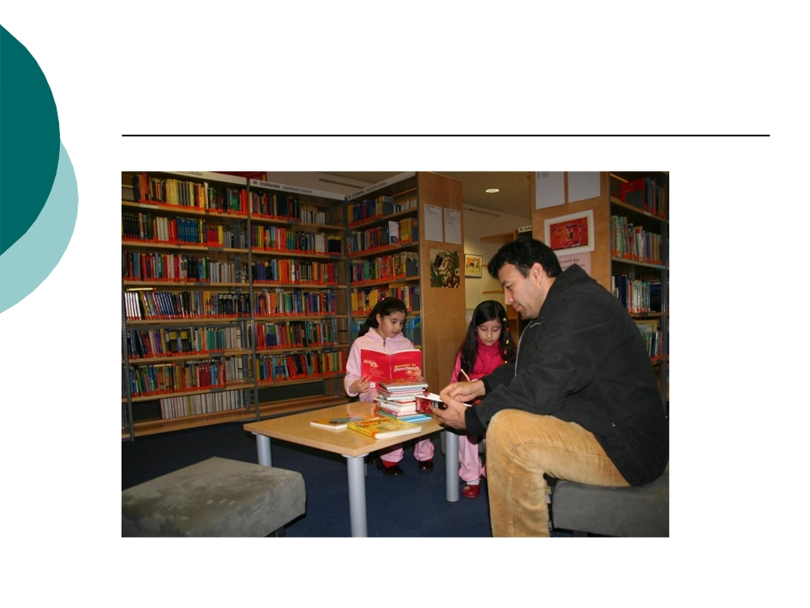

Rola szkoły w inicjacji
czytelniczej:

Kształtowanie:
○ umiejętności czytania;
○ treningu czytelniczego;
○ kultury literackiej.

NOWE ZADANIE:
○ ma przede wszystkim dostarczyć instrumentów
wyboru i orientacji w całej ofercie piśmienniczej,
które pozwoliłyby na znalezienie lektury
współbrzmiącej z psychicznymi i intelektualnymi
potrzebami czytelników.

Szkoła uczy w warunkach przymusu.

Rola biblioteki w inicjacji
czytelniczej:

○ bibliotekarz ma rozpoznać
indywidualne potrzeby i
trudności, przedstawić bogatą
ofertę słowa pisanego, pomóc w
realizacji zainteresowań i
potrzeb twórczych;

W bibliotece nie ma przymusu.

W proces inicjacji czyteliczej
musi być zaangażowane całe
środowisko dziecka.

Instytut Badań Edukacyjnych - IBE
(2014 r.)

○ Uczniowie VI klas szkoły podstawowej:
○ spotkania z przyjaciółmi,
○ uczestniczenie w zajęciach sportowych,
○ w domu - przed telewizorem i komputerem (gry komputerowe),
○ 5% ogółu badanych uczniów (2% dziewcząt, 8% chłopców) nie czyta żadnych książek,
○ co 5 uczeń czyta codziennie w czasie wolnym,
○ 87% w ciągu dwóch miesięcy nauki
przeczytało we fragmentach polecaną książkę
przez nauczyciela (69% - 1, 25% - 2, 6% - 3 książki i więcej)

Co czytają uczniowie VI klas?

○ Fantastyka przygodowa - 45% (J.K.
Rowling, C.S. Lewis, J.R. Tolkien, J.
Flanagan, A. Maleszko, S. Collins),
○ Fantastyka „wampiryczna”,
○ Dziennik Cwaniaczka, Koszmarny
Karolek (serie dla 12-13-latków),
○ Powieści obyczajowe (29%
dziewczyn, 4% chłopców),
○ Komiksy (przeważają chłopcy).

Co czytają uczniowie VI klas w
Internecie?
○ Co drugi uczeń systematycznie (co najmniej raz
w tygodniu) szuka w sieci informacji
niezwiązanych ze szkołą,
○ 57% - szuka informacji związanych ze szkołą,
○ 44% przegląda systematycznie portale
informacyjne i prasę online.
○ 37% czyta systematycznie twórczość innych
internautów (blogi, fanziny),
○ Literatura beletrystyczna, wiersze, lektury
szkolne - rzadziej czytane na ekranie,
○ Komiksy.

Wiek dorastania (od 12/13 do
18 lat):
○ młody człowiek niechętnie korzysta z
rad dorosłych;
○ kończy się rola pośrednika;
○ osoby z wykształconą motywacją
czytelniczą zostają aktywnymi
czytelnikami;
○ rozdźwięk pomiędzy lekturą dziewcząt
(przyjaźń, miłość następnie powieść
psychologiczna) a chłopięcą (powieści
przygodowe, awanturnicze, wojenne,
fantastyka itp.)

IBE:

○ słuchają muzyki i korzystają z
komputera (gry komputerowe są
mniej atrakcyjne),
○ rzadziej oglądają telewizję,
○ 14% ogółu uczniów (7% dziewcząt,
20% chłopców) w ogóle nie czyta.

Co czytają 15-latkowie?

○ 46% literatura fantastyczna (Harry Potter,
serie: „Zwiadowcy”, „Cherub”),
- romans paranormalny,
- fantastyka dla dorosłych (Tolkien,
Sapkowski),
○ thrillery (S. King), książki sensacyjno-
kryminalne (D. Brown)
○ powieść psychologiczna - dziewczęta
(Pamiętnik narkomanki, Kokaina, Alkohol,
prochy i ja, My dzieci z dworca ZOO, Hera
moja miłość).

Co czytają 15-latkowie w
Internecie?

○ 62% systematycznie szuka
informacji i artykułów w Internecie,
○ 55% czyta systematycznie portale
informacyjne i prasę online,
○ 16% czyta komiksy,
○ 39% czyta recenzje o książkach,
○ 13% czyta książki na ekranie,
○ preferują czytanie książek w wersji
tradycyjnej.

Inna aktywność w Internecie:
○ 70% korzysta z portali
społecznościowych,
○ 70% słucha muzyki,
○ połowa badanych komunikuje się
przez pocztę elektroniczną i
komunikatory i ogląda filmy,
○ 62% - podczas odrabiania prac
domowych,
○ 73% chłopców gra w gry online.

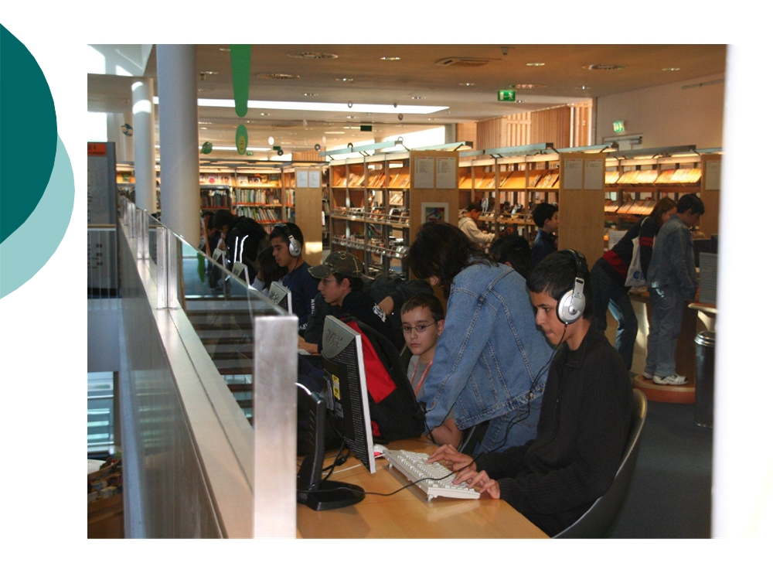

Czytanie z ekranu (monitora):

○ Wysokie przystosowanie do
wyszukiwania informacji,
○ Łatwe zestawianie informacji,
○ Doskonałe do transmisji informacji
prymarnych (bieżących),
○ Niezastąpione w komunikowaniu się
na dystans.

Czytanie piśmiennictwa
drukowanego:
○ Znakomicie nadaje się do
transmitowania i odbioru długich oraz
bardzo długich komunikatów,
○ Ma charakter statyczny, a nie
dynamiczny, łatwo można poddać je
weryfikacji (warunek komunikacji
naukowej),
○ Odbiór treści w sposób pogłębiony,
○ Najlepiej przetwarza się odebrane
treści,
○ Przystosowana do archiwizacji.

Wnioski:

○ Czytanie jest umiejętnością
niezbędną we współczesnym
świecie.
○ Odgrywa znaczącą rolę we
wszystkich fazach rozwoju
człowieka.
○ Osoby, które opanują tą
umiejętność lepiej radzą sobie w
życiu.

